訓練需求定期調查與分析
調查方案、問卷與分析報告工作表
工作稿｜待實際資料或核定。本文件內容供協會整理與修訂；未經核定、未實際執行或未取得原始證明的事項，不得作為既成事實。

這份文件要證明什麼 | 訓練需求的定期調查與分析。
怎麼使用 | 依核定週期蒐集需求，檢查資料品質，排序需求並說明課程或非訓練處理方式。
評核委員先看 | 先看調查範圍、問卷題目、分析表及結論欄。
已確認的真實資料 | 已確認：協會名稱；健康教育與傳統整復推拿技術為核心；並保留依實際市場需求發展多元課程的空間。
尚待補入 | 實際調查期間、對象數、回收份數、原始問卷及分析結果。

一、調查用途與範圍
在規劃或修訂課程前，了解目標對象的工作任務、學習困難、希望改善之處與可參加方式。調查週期、對象名單及發送方式須依協會實際業務核定；未完成調查前，本文件不表示已有市場調查結果。

二、調查執行計畫
欄位 | 待填內容
調查期間／版本 | [待核定：起訖日期、問卷版次]
調查對象 | [依實際存在者勾選：潛在學員／受訓者／客戶／合作單位／其他]
抽樣或邀請方式 | [待填：名冊來源、邀請條件、是否全數邀請]
蒐集方式 | □紙本 □面談 □電話 □線上 □其他：[待填]
個資告知與保存 | [待核定：告知內容、資料使用目的、存取人員及保存方式]
分析責任與複核 | [待核定：承辦、複核及核定人]

三、訓練需求問卷（填答者版）
請依自身情況作答；沒有相關經驗可選「不適用」。本問卷不蒐集診斷或病史等非必要敏感資料。量表：1非常不同意／非常不需要，2不同意／不需要，3普通，4同意／需要，5非常同意／非常需要。
題號 | 題目 | 作答
1 | 目前工作或服務任務中，存在需要補強的知識或技能。 | □1 □2 □3 □4 □5 □不適用
2 | 我能說明目前最需要解決的工作或服務問題。 | □1 □2 □3 □4 □5 □不適用
3 | 健康教育內容有助於我安全、清楚地傳達正確資訊。 | □1 □2 □3 □4 □5 □不適用
4 | 我需要了解傳統整復推拿技術的操作原則與安全界線。 | □1 □2 □3 □4 □5 □不適用
5 | 我需要加強服務溝通、衛生與風險辨識能力。 | □1 □2 □3 □4 □5 □不適用
6 | 我希望課程練習內容能對應實際工作任務。 | □1 □2 □3 □4 □5 □不適用
7 | 我需要在課後有練習、複習或追蹤支持。 | □1 □2 □3 □4 □5 □不適用
8 | 我偏好的課程方式能配合我的時間與交通條件。 | □1 □2 □3 □4 □5 □不適用
9 | 我能使用課程所需的場地、器材或數位設備。 | □1 □2 □3 □4 □5 □不適用
10 | 我有其他希望協會評估的訓練主題。 | □1 □2 □3 □4 □5 □不適用

開放題：最希望改善的工作／服務情境：[待填] 希望學到什麼：[待填] 可參加方式或限制：[待填] 其他建議：[待填]

四、資料整理與分析
分析項目 | 計算／判讀方法 | 結果欄
有效問卷 | 依事先訂定的完整性規則剔除無效答卷；保留剔除理由。 | 邀請數：[ ] 有效份數：[ ]
回收情形 | 有效份數÷實際邀請數；未邀請的群體不納入分母。 | [待實際資料]
量表題 | 列出各題有效樣本數、分布及平均；同時看離散情形，不只看平均。 | [待實際分析]
開放題 | 依主題編碼，保留代表性意見及不同意見；移除可識別個人資料。 | [待實際分析]
需求排序 | 合併重要性、急迫性、職務關聯、安全要求與可行性，說明排序理由。 | [待審查]
訓練或非訓練 | 區分能力不足與流程、設備、制度或資源問題；避免以課程解決所有問題。 | [待實際判定]

五、分析報告與決策紀錄
報告欄位 | 填寫內容
調查目的、期間及對象 | [待補]
資料品質與限制 | [待補：回收偏差、樣本不足、缺漏及其影響]
主要需求與排序 | [待補：列出需求、證據及排序理由]
課程建議 | [待補：目標對象、學習目標、方式及需進一步驗證事項]
非訓練處理 | [待補：制度、設備、工作流程或資源建議]
決策與後續追蹤 | [待補：決策者、日期、責任人、期限及回看方式]

六、定期比較、差距判讀與下一期驗證
本節是調查後的分析報告工具；目前沒有本會實際調查結果。不得以空表、公式或示意圖表示已調查或已有趨勢。
資料來源／欄位 | 期間／母體／分母 | 完整性與排除規則 | 原始證據位置／覆核
[問卷、訪談或服務資料待填] | [待填起訖與母體定義] | [事前規則、缺答與排除理由] | [待填]
[待填] | [待填] | [待填] | [待填]
指標／基準／目標 | 實績與分子／分母 | 差距／原因階段 | 改善措施／責任／期限 | 再驗證指標／證據ID
[待核定] | [待實測] | 差距＝實績－目標；原因分需求、設計、執行、追蹤或資料限制 | [待審議] | [待填]
[待核定] | [待實測] | 改善率＝（改善後－改善前）÷改善前；基準為 0 時改報絕對變化或不適用 | [待審議] | [待填]
[待核定] | [待實測] | 資料不足時填「無法判定」並說明 | [待審議] | [待填]

定期趨勢圖架構（有至少兩期可比實測資料後更新）
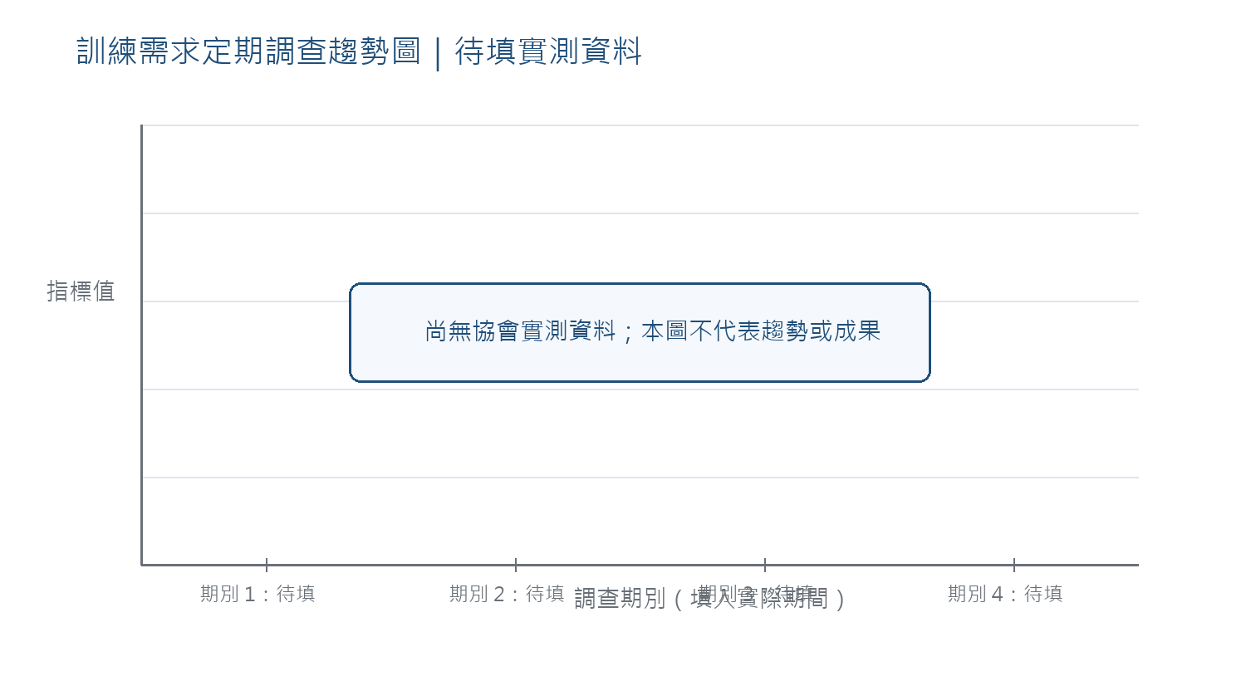
圖表僅呈現同口徑、可比較期間的實測資料。期間、母體、題目版本或分母不同時，不連線、不推論趨勢，並在報告列出限制。
官方要求／分析問題 | 資料來源及欄位 | 結果／結論狀態 | 證據位置／覆核
訓練需求的定期調查與分析 | [調查版本、期間、對象及題目] | [待取得資料後判讀] | [待填]
差距來自需求、設計、執行或追蹤哪一段？ | [逐項對照資料] | [待分析] | [待填]
下一期用什麼指標驗證改善？ | [核定目標及資料來源] | [待審議／核定] | [待填]

